新品速递！助力5G高频段信道测量
来源：电科思仪
5G时代存在很多测试挑战，比如更高的工作频率（可能高达80GHz），更高的带宽（1GHz），更多的天线数量，其中如何评价5G信号在无线传输信道中的传输特性，也是各研究机构面临的难题。对于无线通信系统，收发之间的用户信道特性是其所能提供的业务可行性和质量的决定性因素，必须全面了解和模拟实际信道特性才能设计出高质量的收发装置。5252DB频段覆盖24.25-28.5GHz、31.8-33.4GHz、37-42.5GHz、45.5-53.6GHz、66-71GHz、71GHz-76GHz、81-86GHz频段，频段带宽1GHz；系统具有灵活组建收发系统的能力，其中24.25-28.5GHz、31.8-33.4GHz、37-42.5GHz支持最大16T16R的MIMO信道参数分析和建模能力，所有覆盖频段范围内支持SISO天线参数解析能力。利用该平台，可以广泛深入地研究新一代信道测量算法，实现仿真和真实场景测试的完美结合，加快信道测量算法的演进过程，对5G信道传输特性的参数估计实现质的突破和飞跃。其独具的多通道收发一体、高性能、全方位测试能力及直观操作方式，使其成为无线通信研发、生产及科研领域的完美测试平台。
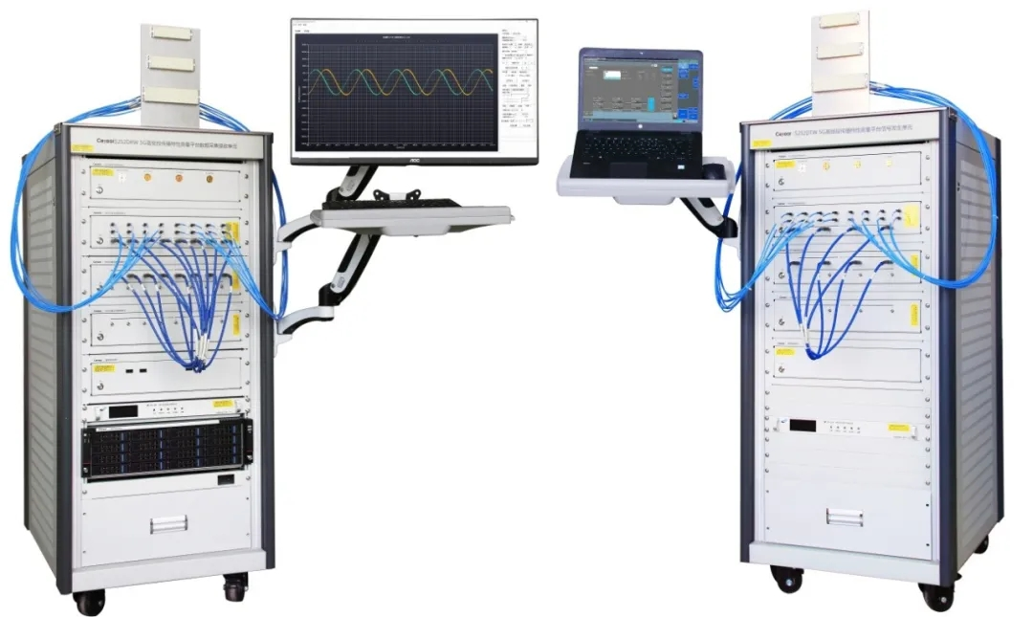
图1 5252DB 5G高频段传播特性测量平台
5252DB 可进行收发多通道并行测试，在发送端和接收端都引入了并行加切换方式实现MIMO信号处理，更接近真实的MIMO 信号传播场景，也能实现较快的测量速度，助力测试人员大幅度提升测试效率。其中信道建模软件功能分成三个模块：信道冲激响应、信道参数估计以及统计特性分析，通过导入测量数据、校准数据以及发送端生成的PN序列，然后载入数据完成后启动软件进行计算，获得信道冲激响应CIR、时域参数(Power Delay Profile或PDP，包括每条路径的路径延迟和路径损耗)、空间域参数(包括每个路径的到达角度和出发角度)和频域参数(如多普勒频移等)，可帮助前沿通信实验室等科研单位开展相关领域技术研究与应用。下面介绍5252DB平台MIMO信道测试功能：首先正确配置5252DB发射平台和接收平台，控制发射平台发射MIMO信号并通过阵列天线传输到接收平台，然后通过接收平台将数据保存到存储模块中，打开信道分析软件即可对数据进行信道参数分析如下图，可以对数据进行CIR分析、到达角离去角分析、多普勒功率谱分析、时延功率谱分析、发射端及接收端相关性分析，并进行图形化显示。
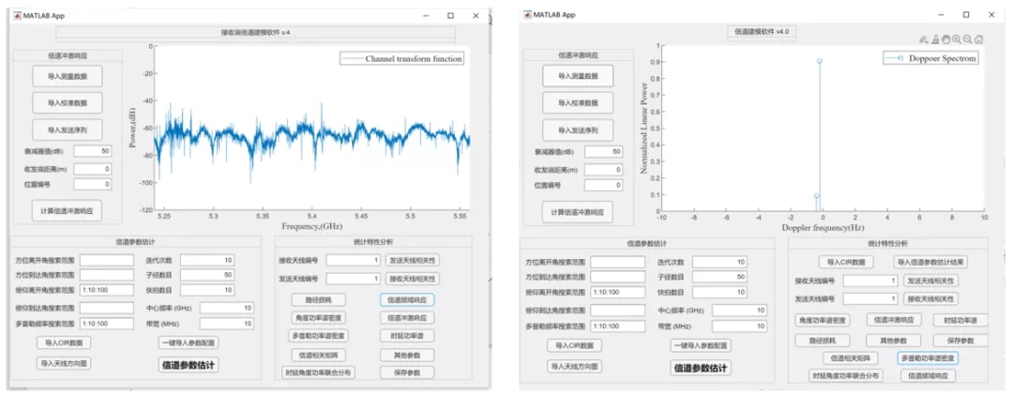
图2 信道参数分析
关于电科思仪
中电科思仪科技股份有限公司（简称“电科思仪”）本部位于青岛，主要从事电子测量仪器、自动测试系统和相关器部件的研发生产。电科思仪致力于微波/毫米波测量、光电测量、通信测量和基础测量等电子测试领域前沿技术的探索和研究，实现了我国高端电子测量领域一系列重大技术突破，总体达到国内领先、国际先进水平。电科思仪始终秉承“以客户为中心、为客户创造价值”的理念，面向全球市场提供拥有自主知识产权的电子测量仪器产品，按客户需求提供“量身定做”的自动测试系统解决方案和测试服务。

“思仪”寓意是有思想、会思考的仪器。
“Ceyear”代表着来自中国测试测量的一面旗帜；
“Ceyear”中的C代表来自中国、ce代表中国电科母品牌的传承和测试测量、eye代表观测、ear代表聆听、 y代表一面旗帜、year代表基业长青。

